- Find an appropriate Korean word for each picture and write down the Korean word and its English equivalent.
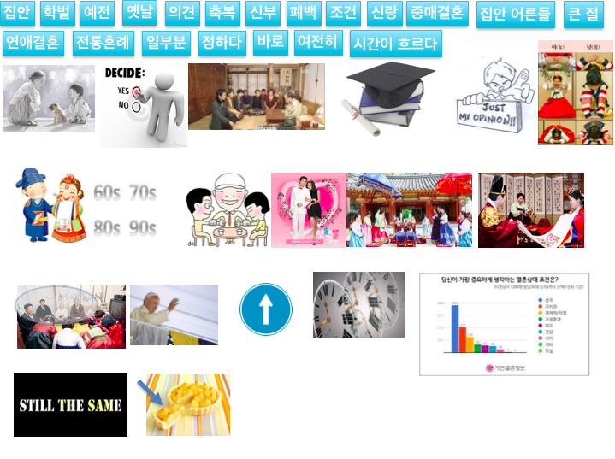

- Fill in the blank with an appropriate word, choosing from the above. You may need to adjust the form for some words to fit the context.
[ ][ ](a long time ago) 에는 많은 경우 부모가 [ ][ ](decide) 준 사람과 [ ][ ](date/be in relation)어 보지도 못하고 [ ][ ](right away) 결혼했었다.
부모가 원하는 [ ][ ](family background)과 [ ][ ](education level), [ ][ ](conditions, terms)을 가진 사람과 결혼하는 것을. [ ][ ][ ][ ](arranged making)이라고 한다.
그러나, 시간이 [ ][ ](flow)면서 부모의 [ ][ ](opinion)보다는 [ ][ ](the person himself/herself)이 사랑하는 사람과 결혼하는 [ ][ ][ ][ ](marriage thru romance)이 많아졌다.
[ ][ ][ ][ ](marriage thru romance)을 하는 사람들은 보통 오랫동안 데이트를 해서 서로를 잘 알게 되면 결혼한다.
하지만 요즘에도 [ ][ ][ ](still) 부모가 정해 준 사람과 [ ][ ][ ][ ](arranged making)하는 사람들이 있다.
[ ][ ](the old days)에는 한복을 입고 [ ][ ][ ][ ](traditional marriage)를 올렸지만, 요즘에는 [ ][ ][ ](modern style)으로 [ ][ ][ ](wedding hall, 결혼식장), [ ][ ](church), 호텔 등에서 결혼식을 많이 한다.
그렇지만, 여전히 [ ][ ](newly-wed couple bowing to groom’s parents)이라는[ ][ ][ ][ ](traditional marriage)의 [ ][ ][ ](a part)이 남아 있다. [ ][ ]을 할 때는 신랑 신부가 신랑 [ ][ ] [ ][ ](elders in the family)들께 [ ][ ](big bow)을 올리고 [ ][ ](elders)들은 신랑 신부에게 [ ][ ](blessing)을 해 준다.

